Proiect la Baze de Date in Economie

**Baza de date a unui Hotel**

JucaOana Denisa

Informatica Economica,An 2,Grupa 4

An Universitar: 2020-2021

SCENARIUL BAZEI DE DATE:

Oriunde ai merge în vacanţă ai nevoie de un loc elegant şi primitor unde să te odihneşti aşa cum trebuie pentru a reveni la muncă cu forţe proaspete.

Un hotel este un stabiliment care oferă servicii de cazare contra cost, în general pentru perioade scurte de timp.

Pentru a te caza la un hotel,în general este nevoie de o rezervare făcută in prealabil,fie pe un site de călătorii,fie direct pe site-ul hotelului dorit. În momentul prezentării la hotel clientului i se vor solicita informaţii cu privire la identitatea sa (nume, prenume,data nașterii,adresa,etc..),iar mai apoi se va verifica rezervarea făcuta de acesta care cuprinde detaliile sederii precum data de check-in,check-out ,pentru a stabili camera în care va fi cazat.Camerele hotelului pot fi de mai multe tipuri(single,twin,apartamente,...) ,fiecare dintre ele la un pret diferit in functie de tipul acesteia.Pe lângă facilitățile pe care hotelul le pune la dispoziție , clienţii pot opta şi beneficia de o serie de servicii suplimentare (contra cost), cum ar fi: lectii de scubadiving, inchiriere teren de sport, turul oraşului cu un ghid,închirieri ATV,toate cu scopul de a-i crea un sejur exceptional.

Bineînteles,la finalul șederii clientului îi este acordată factura care conține suma tuturor costurilor de pe parcursul sejurului.

Diagrama ERD

**Camera_Hotel**

#id_camera

*id_tip

*numar_camera

*etaj

**Clienti**

#id_client

*nume

*prenume

*data_nasterii

*adresa

*email

telefon

**Factura**

#nr factura

*id_client

*valoarea

**Rezervare**

#id_rezervare

*id_camera

*id_client

*data_check-in

*data_check-out

**Tip_Camere**

#id_tip

*tip_camera

*pret

**Servicii**

#id_serviciu

*nume_serviciu

*cost

observatii

**Rezervare_Servicii**

*id_rezervare

*id_serviciu

*data

|  |  |  |  |  |
| --- | --- | --- | --- | --- |
| ***Factura*** | | | |  |
| Coloana | Tip | Tip cheie | Optionalitate | Observatii |
| nr_factura | NUMBER(5) | PK | * | - |
| id_client | NUMBER(5) | FK | * | Relatia cu Clienti |
| id_rezervare | NUMBER(5) | FK | * | R. cu Rez |
| valoarea | NUMBER(20) |  | * | - |

Tabele de mapare:

|  |  |  |  |  |
| --- | --- | --- | --- | --- |
| ***Clienti*** | | | |  |
| Coloana | Tip | Tip cheie | Optionalitate | Observatii |
| id_client | NUMBER(5) | PK | * | - |
| nume | VARCHAR2(20) |  | * | - |
| prenume | VARCHAR2(20) |  | * | - |
| data_nasterii | DATE |  | * | - |
| adresa | VARCHAR2(100) |  | * | - |
| email | VARCHAR2(20) |  | * | - |
| telefon | NUMBER(15) |  |  | - |
| nr_factura | NUMBER(5) | FK | * | Relatia cu Facturi |
| id_rezervare | NUMBER(5) | FK | * | Relatia cu Rezervare |

|  |  |  |  |  |
| --- | --- | --- | --- | --- |
| ***Rezervare*** | | | |  |
| Coloana | Tip | Tip cheie | Optionalitate | Observatii |
| id_rezervare | NUMBER(5) | PK | * | - |
| id_camera | NUMBER(5) | FK | * | Relatia cu Camera_Hotel |
| id_client | NUMBER(5) | FK | * | Relatia cu Clienti |
| data_check_in | DATE |  | * | - |
| data_check_out | DATE |  | * | - |
| nr_factura | NUMBER(5) | FK | * | Relatia cu Factura |

|  |  |  |  |  |
| --- | --- | --- | --- | --- |
| **Tip_Camere** | | | | |
| Coloana | Tip | Tip cheie | Optionalitate | Observatii |
| id_tip | NUMBER(5) | PK | * | - |
| tip_camera | VARCHAR2(50) |  | * | - |
| pret | NUMBER(10) |  | * | - |

|  |  |  |  |  |
| --- | --- | --- | --- | --- |
| ***Camera_Hotel*** | | | |  |
| Coloana | Tip | Tip cheie | Optionalitate | Observatii |
| id_camera | NUMBER(5) | PK | * | - |
| id_tip | NUMBER(5) | FK | * | Relatia cu Tip_Camera |
| nr_camera | NUMBER(10) |  | * | - |
| etaj | NUMBER(10) |  | * | - |
| id_rezervare | NUMBER(5) | FK | * | Relatia cu Rezervare |

|  |  |  |  |  |
| --- | --- | --- | --- | --- |
| ***Servicii*** | | | |  |
| Coloana | Tip | Tip cheie | Optionalitate | Observatii |
| id_serviciu | NUMBER(5) | PK | * | - |
| nume_serviciu | VARCHAR2(100) |  | * | - |
| cost | NUMBER(10) |  | * | - |
| observatii | VARCHAR2(20) |  |  | - |

|  |  |  |  |  |
| --- | --- | --- | --- | --- |
| Rezervare_Servicii | | | | |
| Coloana | Tip | Tip_cheie | Optionalitate | Observatii |
| id_rezervare | NUMBER(5) | FK | * | Relatia cu Rezervare |
| id_serviciu | NUMBER(5) | FK | * | Relatia cu Servicii |
| data_inceput | DATE |  | * | - |
| data_final | DATE |  | * | - |

SCHEMA BAZEI DE DATE NORMALIZATE:

**CLIENTI:**

|  |  |  |  |  |  |
| --- | --- | --- | --- | --- | --- |
| **NUMBER(5)** | **VARCHAR2(20)** | **VARCHAR2(20)** | **DATE** | **VARCHAR2(100)** | **NUMBER(5)** |
| **Id_**  **client** | **nume** | **prenume** | **data_nasterii** | **adresa** | **Nr_**  **factura** |
| 1 | Pop | Elena | 27-Mar-1991 | Str.PrimaveriiNR 104 Cluj-Napoca Romania | 5 |
| 5 | Fritz | Richard | 02-Jul-1985 | Mariahilfer Str nr 5 Viena Austria | 10 |
| 10 | Ramos | Dolores | 21-Oct-1978 | La Rambla nr 102 Barcelona Spania | 3 |
| 21 | Madalin | George | 17-Aug-1997 | Str Teiului nr 1 Bucuresti Romania | 12 |
| 55 | Gorovetski | Aleksei | 11-Jan-1972 | Mjasnickajanr 20 Mosocw Russia | 6 |
| 78 | Orosz | Aliz | 24-Feb-1996 | Vacsi Ut nr 4 Budapest Hungary | 8 |
| 2 | Camberlain | Pierre | 08-Sep-1990 | Avenue Montaigne nr 41 Paris France | 14 |
| 15 | Scott | David | 01-Dec-2000 | Abbey Road nr 85 London England | 9 |
|  |  |  |  |  |  |

FACTURA

|  |  |  |  |
| --- | --- | --- | --- |
| **NUMBER(5)** | **NUMBER(5)** | **NUMBER(5)** | **NUMBER(20)** |
| **Nr_factura** | **Id_client** | **Id_rezervare** | **valoarea** |
| 5 | 1 | 101 | 8550 |
| 10 | 5 | 140 | 6400 |
| 3 | 10 | 51 | 11250 |
| 12 | 21 | 2 | 1625 |
| 6 | 55 | 26 | 12100 |
| 8 | 78 | 95 | 11160 |
| 14 | 2 | 1 | 4950 |
| 9 | 15 | 13 | 9000 |

REZERVARE:

|  |  |  |  |  |  |
| --- | --- | --- | --- | --- | --- |
| **NUMBER(5)** | **NUMBER(5)** | **NUMBER(5)** | **DATE** | **DATE** | **NUMBER(5)** |
| **Id_rezervare** | **Id_camera** | **Id_client** | **Data_check_in** | **Data_check_out** | **Nr_factura** |
| 101 | 4 | 1 | 15-Jul-2021 | 22-Jul-2021 | 14 |
| 140 | 1 | 5 | 21-Aug-2021 | 28-Aug-2021 | 10 |
| 51 | 7 | 10 | 24-Jun-2021 | 01-Jul-2021 | 3 |
| 2 | 3 | 21 | 30-Jun-2021 | 04-Jul-2021 | 12 |
| 26 | 6 | 55 | 01-Aug-2021 | 12-Aug-2021 | 6 |
| 95 | 8 | 78 | 01-Aug-2021 | 12-Aug-2021 | 8 |
| 1 | 2 | 2 | 25-Jun-2021 | 02-Jul-2021 | 14 |
| 13 | 5 | 15 | 20-Jul-2021 | 01-Aug-2021 | 9 |

CAMERA_HOTEL:

|  |  |  |  |  |
| --- | --- | --- | --- | --- |
| **NUMBER(5)** | **NUMBER(5)** | **NUMBER(10)** | **NUMBER(10)** | **NUMBER(5)** |
| **Id_camera** | **Id_tip** | **Numar_camera** | **Etaj** | **Id_rezervare** |
| 4 | 3 | 303 | 3 | 101 |
| 1 | 4 | 404 | 4 | 140 |
| 7 | 3 | 308 | 3 | 51 |
| 3 | 1 | 102 | 1 | 2 |
| 6 | 6 | 410 | 4 | 26 |
| 8 | 5 | 204 | 2 | 95 |
| 2 | 7 | 210 | 2 | 1 |

TIP_CAMERA:

|  |  |  |
| --- | --- | --- |
| **NUMBER(5)** | **VARCHAR2(50)** | **NUMBER(10)** |
| **Id_tip** | **Tip_camera** | **Pret** |
| 1 | Single | 200 |
| 2 | Dubla | 400 |
| 3 | Tripla | 600 |
| 4 | Apartament | 700 |
| 5 | Twin | 380 |
| 6 | Apartament deluxe | 750 |
| 7 | Dubla matrimoniala | 450 |

SERVICII:

|  |  |  |  |
| --- | --- | --- | --- |
| **NUMBER(5)** | **VARCHAR2(100)** | **NUMBER(10)** | **VARCHAR2(50)** |
| **Id_serviciu** | **Nume_serviciu** | **Cost** | **Observatii** |
| 1 | Inchiriere biciclete | 50 | Pret pe ora |
| 2 | Inchiriere ATV | 150 | Pret pe ora |
| 3 | Mic-dejun | 50 | Pret pe zi |
| 4 | Pranz | 100 | Pret pe zi |
| 5 | Cina | 150 | Pret pe zi |
| 6 | Picnic pe plaja | 100 | Pret pe zi |
| 7 | Cina speciala in balon cu aer cald | 300 | Pret pe zi |
| 8 | Turul orasului in trenulet | 25 | Pret pe persoana |
| 9 | Lectii de scubadiving | 150 | Pret pe lectie care include si echipament |
| 10 | Lectii de surfing | 150 | Pret pe lectie care include si echipament |
| 11 | Inchiriere teren golf | 200 | Pret pe ora care include si echipament |

REZERVARE_SERVICII:

|  |  |  |  |
| --- | --- | --- | --- |
| **NUMBER(5)** | **NUMBER(5)** | **DATE** | **DATE** |
| **Id_rezervare** | **Id_serviciu** | **Data_inceput** | **Data_final** |
| 101 | 3 | 16-Jul-2021 | 22-Jul-2021 |
| 101 | 5 | 15-Jul-2021 | 21-Jul-2021 |
| 51 | 10 | 28-Jun-2021 | 28-Jun-2021 |
| 51 | 3 | 25-Jun-2021 | 01-Jul-2021 |
| 51 | 4 | 24-Jun-2021 | 30-Jun-2021 |
| 51 | 5 | 24-Jun-2021 | 30-Jun-2021 |
| 2 | 8 | 01-Jul-2021 | 01-Jul-2021 |
| 2 | 3 | 01-Jul-2021 | 04-Jul-2021 |
| 2 | 5 | 30-Jun-2021 | 03-Jul-2021 |
| 26 | 7 | 10-Aug-2021 | 10-Aug-2021 |
| 26 | 11 | 07-Aug-2021 | 07-Aug-2021 |
| 26 | 9 | 05-Aug-2021 | 05-Aug-2021 |
| 95 | 2 | 05-Aug-2021 | 05-Aug-2021 |
| 95 | 4 | 01-Aug-2021 | 11-Aug-2021 |
| 95 | 5 | 01-Aug-2021 | 11-Aug-2021 |
| 140 | 1 | 23-Aug-2021 | 23-Aug-2021 |
| 140 | 8 | 26-Aug-2021 | 26-Aug-2021 |
| 140 | 7 | 25- Aug-2021 | 25- Aug-2021 |
| 13 | 10 | 25-Jul-2021 | 25-Jul-2021 |
| 13 | 5 | 20-Jul-2021 | 31-Jul-2021 |
| 2 | 2 | 27-Jun-2021 | 27-Jun-2021 |
| 2 | 6 | 29-Jun-2021 | 29-Jun-2021 |
| 2 | 3 | 26-Jun-2021 | 02-Jul-2021 |

Implementare:

1.Crearea tabelelor

**\* Cream tabela Clienti conform specificatiilor din tabelele de mapare.**

CREATE TABLE Clienti (

id_client NUMBER(5) PRIMARY KEY,

nume VARCHAR(20) NOT NULL,

prenume VARCHAR(20) NOT NULL,

data_nasterii DATE NOT NULL,

adresa VARCHAR(100) NOT NULL,

email VARCHAR(20) NOT NULL,

telefon NUMBER(15) NOT NULL,

nr_factura NUMBER(5) NOT NULL,

id_rezervare NUMBER(5) NOT NULL

);

**\*Cream tabela Factura conform specificatiilor din tabelele de mapare.**

CREATE TABLE Factura (

nr_factura NUMBER(5) PRIMARY KEY,

id_client NUMBER(5) NOT NULL,

id_rezervare NUMBER(5) NOT NULL,

valoarea NUMBER(20) NOT NULL

);

**\*Cream tabela Rezervare conform specificatiilor din tabelele de mapare.**

CREATE TABLE Rezervare (

id_rezervare NUMBER(5) PRIMARY KEY,

id_camera NUMBER(5) NOT NULL,

id_client NUMBER(5) NOT NULL,

data_check_in DATE NOT NULL,

data_check_out DATE NOT NULL,

nr_factura NUMBER(5) NOT NULL

);

**\*Cream tabela Camera_Hotel conform specificatiilor din tabelele de mapare.**

CREATE TABLE Camera_Hotel (

id_camera NUMBER(5) PRIMARY KEY,

id_tip NUMBER(5) NOT NULL,

numar_camera NUMBER(10) NOT NULL,

etaj NUMBER(10) NOT NULL,

id_rezervare NUMBER(5) NOT NULL

);

**\*Cream tabela Tip_Camera conform specificatiilor din tabelele de mapare**

CREATE TABLE Tip_Camera (

id_tip NUMBER(5) PRIMARY KEY,

tip_camera VARCHAR2(50)NOT NULL,

pret NUMBER(10) NOT NULL

);

**\*Cream tabela Rezervare_Servicii conform specificatiilor din tabelele de mapare.**

CREATE TABLE Rezervare_Servicii(

id_rezervare NUMBER(5) NOT NULL,

id_serviciu NUMBER(5) NOT NULL,

data_inceput DATE NOT NULL,

data_final DATE NOT NULL

);

**\*Cream tabela Servicii conform specificatiilor din tabelele de mapare.**

CREATE TABLE Servicii (

id_serviciu NUMBER(5) PRIMARY KEY,

nume_serviciu VARCHAR2(100) NOT NULL,

cost NUMBER(10) NOT NULL,

observatii VARCHAR2(50)

);

2.Adaugare constrangeri chei straine:

Dupa ce am creat toate tabelele,cream cheile straine pentru fiecare tabela prin comanda ALTER TABLE (numele tabelei) ADD CONSTRAINT(nume constrangere) FOREIGN KEY(nume proprietate tabela) REFERENCES(nume tabela de referinta[nume proprietate tabela de referinta])

*ALTER TABLE Clienti*

*ADD CONSTRAINT fk_factura*

*FOREIGN KEY (nr_factura) REFERENCES Factura(nr_factura);*

*ALTER TABLE Clienti*

*ADD CONSTRAINT fk_rezervare*

*FOREIGN KEY (id_rezervare) REFERENCES Rezervare(id_rezervare);*

*ALTER TABLE Factura*

*ADD CONSTRAINT fk_clienti*

*FOREIGN KEY(id_client) REFERENCES Clienti(id_client);*

*ALTER TABLE Factura*

*ADD CONSTRAINT fk_rezerv*

*FOREIGN KEY(id_rezervare) REFERENCES Rezervare(id_rezervare);*

*ALTER TABLE Rezervare*

*ADD CONSTRAINT fk_camera*

*FOREIGN KEY(id_camera) REFERENCES Camera_Hotel(id_camera);*

*ALTER TABLE Rezervare*

*ADD CONSTRAINT fk_client*

*FOREIGN KEY(id_client) REFERENCES Clienti(id_client);*

*ALTER TABLE Rezervare*

*ADD CONSTRAINT fk_fact*

*FOREIGN KEY(nr_factura) REFERENCES Factura(nr_factura);*

*ALTER TABLE Camera_Hotel*

*ADD CONSTRAINT fk_rezervarea*

*FOREIGN KEY(id_rezervare) REFERENCES Rezervare(id_rezervare);*

*ALTER TABLE Camera_Hotel*

*ADD CONSTRAINT fk_tip*

*FOREIGN KEY(id_tip) REFERENCES Tip_Camera(id_tip)*

*ALTER TABLE Rezervare_Servicii*

*ADD CONSTRAINT fk_rezervari*

*FOREIGN KEY(id_rezervare) REFERENCES Rezervare(id_rezervare);*

*ALTER TABLE Rezervare_Servicii*

*ADD CONSTRAINT fk_serv*

*FOREIGN KEY(id_serviciu) REFERENCES Servicii(id_serviciu);*

2.Adaugarea altor constrangeri :

- Adaugam o constrangere in tabela Rezervari pentru a ne asigura ca data de check-in este mai mica sau cel putin egala cu cea de check-out.

*ALTER TABLE Rezervare*

*ADD CONSTRAINT inceput_sfarsit*

*CHECK(data_check_in<=data_check_out);*

* Adaugam o constrangere in tabela Clienti pentru a verifica daca emailurile introduse sunt valide. Pentruaceasta ne folosim de expresii regulate care verifica daca valoarea introdusa incepe cu caractere alfa-numerice, urmate de “@”, urmat din nou de caractere alfa-numerice, urmate de un “.”, urmat de caractere alfa-numerice.

*ALTER TABLE Clienti*

*ADD CONSTRAINT valid_email*

*CHECK (regexp_like(email, &#39;[[:alnum:]] +@[[:alnum:]]+\.[[:alnum:]]&#39;) );*

3.Popularea tabelelor :

Populam pe rand fiecare tabela folosind comanda “INSERT INTO nume_tabela VALUES(valori)”. Din cauza ca valorile sunte specificate in ordinea in care au fost declarate coloanele, nu este nevoie sa mentionam care valoare corespunde carei coloane.

**TABELA CLIENTI**

INSERT INTO Clienti VALUES(1,'Pop','Elena','27-MAR-1991','Str.Primaverii nr.104 Cluj-Napoca Romania','elenapop@yahoo.com','0744885511',5,101)

INSERT INTO Clienti VALUES(5,'Fritz','Richard','2-JUL-1985','Mariahilfer Str. nr.5 Viena Austria','fritzr@gmail.com','0788996600',10,140)

INSERT INTO Clienti VALUES(10,'Ramos','Dolores','21-OCT-1978','La Rambla nr.102 Barcelona Spain','dolores21@gmail.com','0712567411',3,51)

INSERT INTO Clienti VALUES(21,'Madalin','George','17-AUG-1997','Str.Teiului nr.1 Bucuresti Romania','mgeorge2@yahoo.com','0754546670',12,2)

INSERT INTO Clienti VALUES(55,'Gorovetski','Aleksei','11-JAN-1972','Mjasnickaja nr.20 Moscow Russia','algoro11@yahoo.com','0711228547',6,26)

INSERT INTO Clienti VALUES(78,'Orosz','Aliz','24-FEB-1996','Vacsi Ut. nr.4 Budapest Hungary','aliz24@yahoo.com','0784751136',8,95)

INSERT INTO Clienti VALUES(2,'Chamberlain','Pierre','08-SEP-1990','Avenue Montaigne nr.41 Paris France','pierre@gmail.com','0755441122',14,1)

INSERT INTO Clienti VALUES(15,'Scott','David','01-DEC-2000','Abbey Road nr.85 London England','scottd@gmail.com','0787989620',9,13)

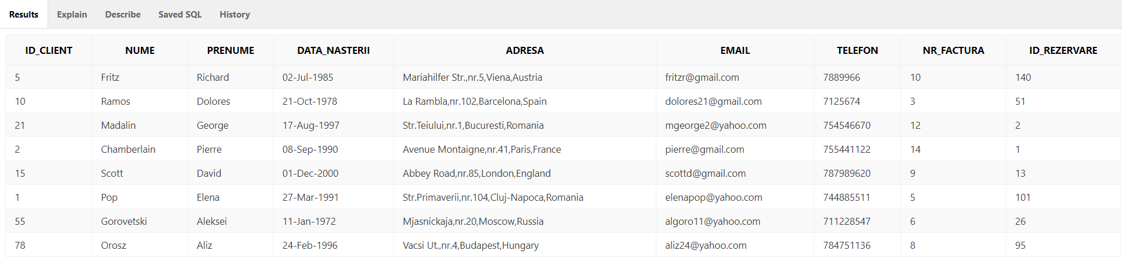

**TABELA FACTURA**

INSERT INTO Factura VALUES(5,1,101,8550)

INSERT INTO Factura VALUES(10,5,140,6400)

INSERT INTO Factura VALUES(3,10,51,11250)

INSERT INTO Factura VALUES(12,21,2,1625)

INSERT INTO Factura VALUES(6,55,26,12100)

INSERT INTO Factura VALUES(8,78,95,11160)

INSERT INTO Factura VALUES(14,2,1,4950)

INSERT INTO Factura VALUES(9,15,13,9000)

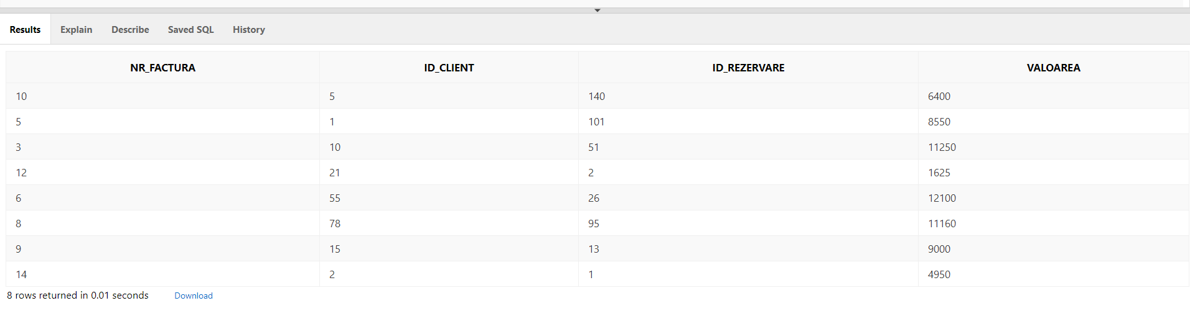

**TABELA REZERVARE**

INSERT INTO Rezervare VALUES(101,4,1,'15-JUL-2021','22-JUL-2021',14)

INSERT INTO Rezervare VALUES(140,1,5,'21-AUG-2021','28-AUG-2021',10)

INSERT INTO Rezervare VALUES(51,7,10,'24-JUN-2021','1-JUL-2021',3)

INSERT INTO Rezervare VALUES(2,3,21,'30-JUN-2021','4-JUL-2021',12)

INSERT INTO Rezervare VALUES(26,6,55,'1-AUG-2021','12-AUG-2021',6)

INSERT INTO Rezervare VALUES(95,8,78,'1-AUG-2021','12-AUG-2021',8)

INSERT INTO Rezervare VALUES(1,2,2,'25-JUN-2021','2-JUL-2021',14)

INSERT INTO Rezervare VALUES(13,5,15,'20-JUL-2021','1-AUG-2021',9)

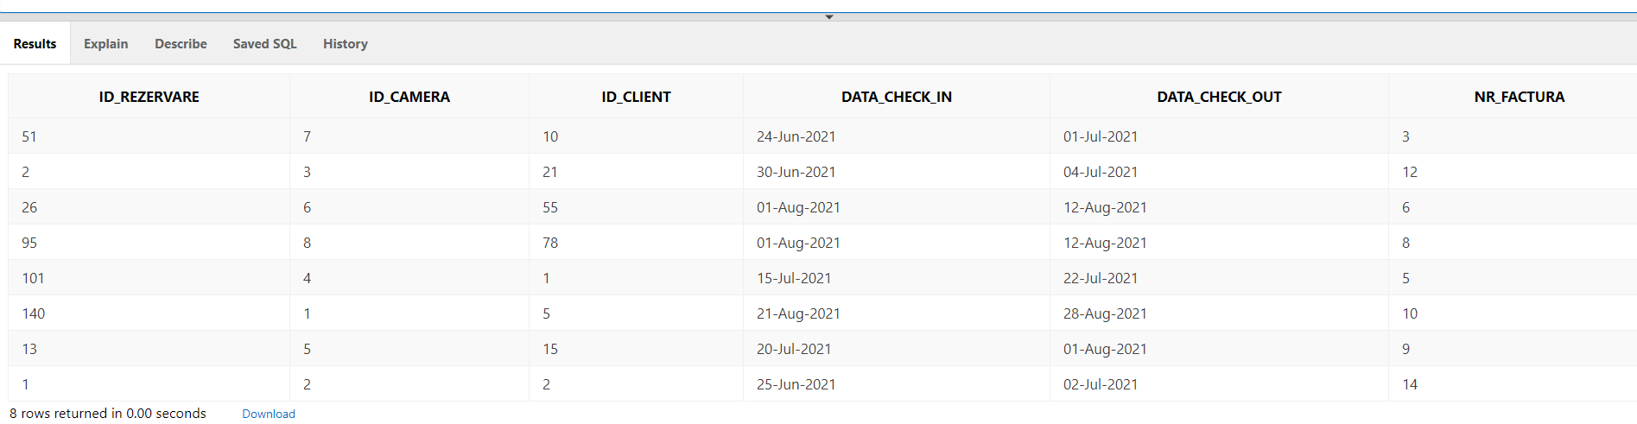

**TABELA CAMERA_HOTEL**

INSERT INTO Camera_Hotel VALUES(4,3,303,3,101)

INSERT INTO Camera_Hotel VALUES(1,4,404,4,140)

INSERT INTO Camera_Hotel VALUES(7,3,308,3,51)

INSERT INTO Camera_Hotel VALUES(3,1,102,1,2)

INSERT INTO Camera_Hotel VALUES(6,6,410,4,26)

INSERT INTO Camera_Hotel VALUES(8,5,204,2,95)

INSERT INTO Camera_Hotel VALUES(2,7,210,2,1)

INSERT INTO Camera_Hotel VALUES(5,2,202,2,13) 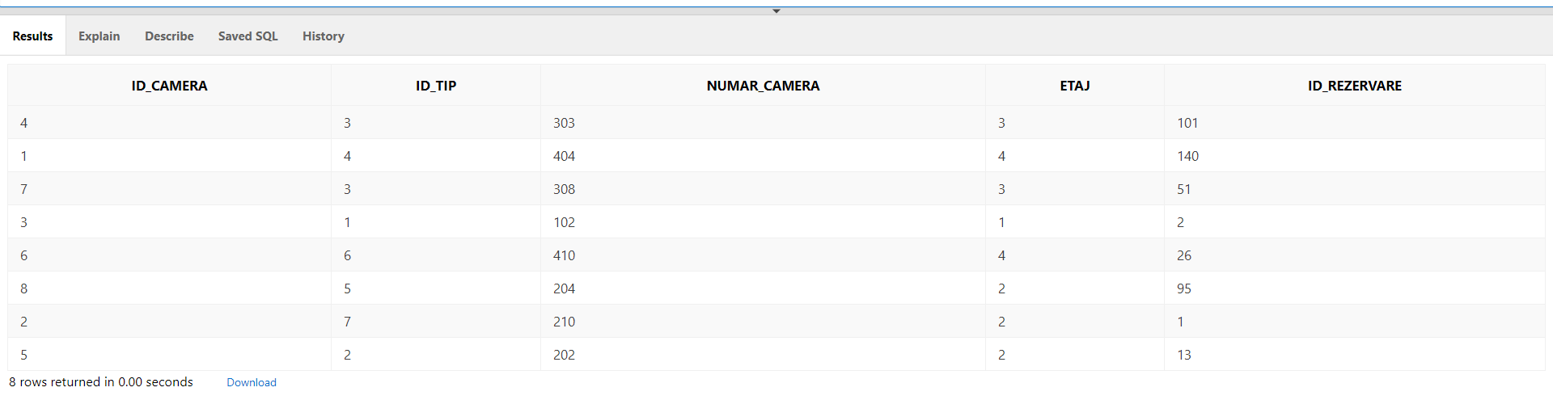

**TABELA TIP_CAMERA**

INSERT INTO Tip_Camera VALUES(1,'single',200)

INSERT INTO Tip_Camera VALUES(2,'dubla',400)

INSERT INTO Tip_Camera VALUES(3,'tripla',600)

INSERT INTO Tip_Camera VALUES(4,'apartament',700)

INSERT INTO Tip_Camera VALUES(5,'twin',380)

INSERT INTO Tip_Camera VALUES(6,'apartament deluxe',750)

INSERT INTO Tip_Camera VALUES(7,'dubla matrimoniala',450)

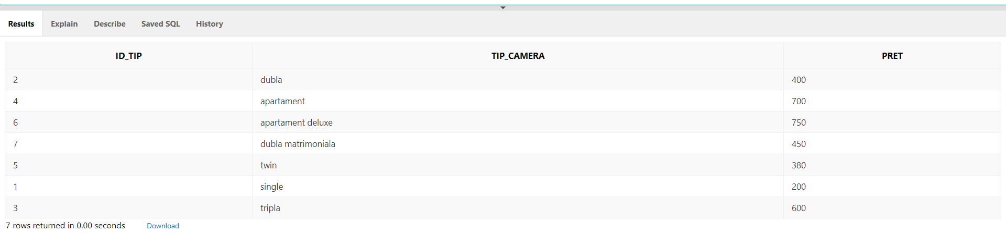

**TABELA SERVICII**

INSERT INTO Servicii VALUES(1,'inchiriere biciclete',50,'pret pe ora')

INSERT INTO Servicii VALUES(2,'inchiriere ATV',150,'pret pe ora')

INSERT INTO Servicii VALUES(3,'mic-dejun',50,'pret pe zi')

INSERT INTO Servicii VALUES(4,'pranz',100,'pret pe zi')

INSERT INTO Servicii VALUES(5,'cina',150,'pret pe zi')

INSERT INTO Servicii VALUES(6,'picnic pe plaja',100,'pret pe zi')

INSERT INTO Servicii VALUES(7,'cina speciala in balon cu aer cald',300,'pret pe zi')

INSERT INTO Servicii VALUES(8,'turul orasului in trenulet',25,'pret pe persoana')

INSERT INTO Servicii VALUES(9,'lectii de scubadiving',150,'pret pe lectie care include si echipament')

INSERT INTO Servicii VALUES(10,'lectii de surfing',150,'pret pe lectie care include si echipament')

INSERT INTO Servicii VALUES(11,'inchiriere teren golf',200,'pret pe ora care include si echipament')

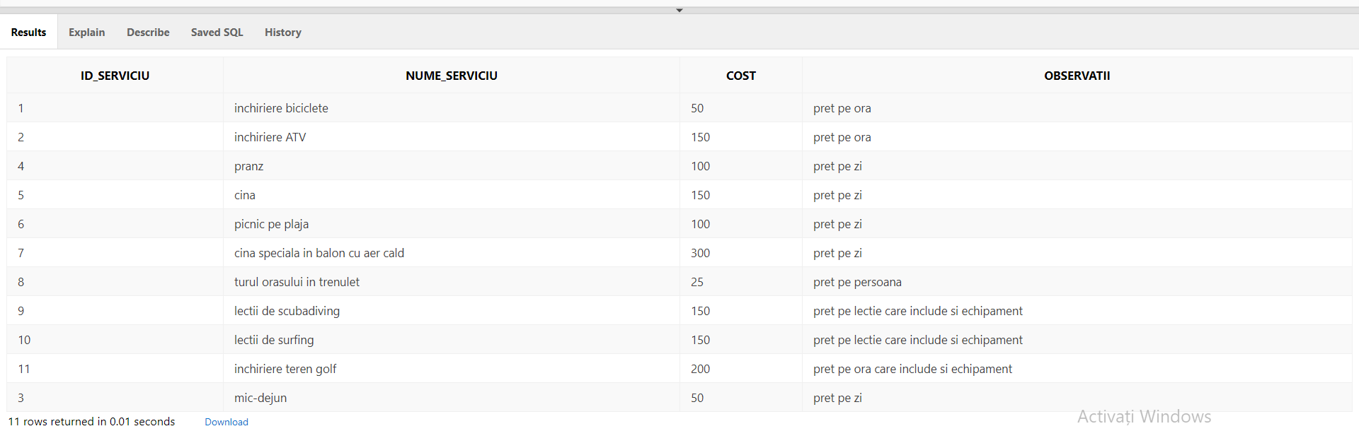

**TABELA REZERVARE_SERVICII**

INSERT INTO Rezervare_Servicii VALUES(101,3,'16-JUL-2021','22-Jul-2021')

INSERT INTO Rezervare_Servicii VALUES(101,5,'15-JUL-2021','21-Jul-2021')

INSERT INTO Rezervare_Servicii VALUES(51,10,'28-JUN-2021','28-JUN-2021')

INSERT INTO Rezervare_Servicii VALUES(51,2,'25-JUN-2021','01-JUL-2021')

INSERT INTO Rezervare_Servicii VALUES(51,3,'24-JUN-2021','30-JUN-2021')

INSERT INTO Rezervare_Servicii VALUES(51,5,'24-JUN-2021','30-JUN-2021')

INSERT INTO Rezervare_Servicii VALUES(2,8,'01-JUL-2021','01-JUL-2021')

INSERT INTO Rezervare_Servicii VALUES(2,3,'01-JUL-2021','04-JUL-2021')

INSERT INTO Rezervare_Servicii VALUES(2,5,'30-JUN-2021','03-JUL-2021')

INSERT INTO Rezervare_Servicii VALUES(26,7,'10-AUG-2021','10-AUG-2021')

INSERT INTO Rezervare_Servicii VALUES(26,11,'07-AUG-2021','07-AUG-2021')

INSERT INTO Rezervare_Servicii VALUES(26,9,'05-AUG-2021','05-AUG-2021')

INSERT INTO Rezervare_Servicii VALUES(95,2,'05-AUG-2021','05-AUG-2021')

INSERT INTO Rezervare_Servicii VALUES(95,4,'01-AUG-2021','11-AUG-2021')

INSERT INTO Rezervare_Servicii VALUES(95,5,'01-AUG-2021','11-AUG-2021')

INSERT INTO Rezervare_Servicii VALUES(140,1,'23-AUG-2021','23-AUG-2021')

INSERT INTO Rezervare_Servicii VALUES(140,8,'26-AUG-2021','26-AUG-2021')

INSERT INTO Rezervare_Servicii VALUES(140,7,'25-AUG-2021','25-AUG-2021')

INSERT INTO Rezervare_Servicii VALUES(13,10,'25-JUL-2021','25-JUL-2021')

INSERT INTO Rezervare_Servicii VALUES(13,5,'20-JUL-2021','31-JUL-2021')

INSERT INTO Rezervare_Servicii VALUES(2,2,'27-JUN-2021','27-JUN-2021')

INSERT INTO Rezervare_Servicii VALUES(2,6,'29-JUN-2021','29-JUN-2021')

INSERT INTO Rezervare_Servicii VALUES(2,3,'26-JUN-2021','02-JUL-2021')

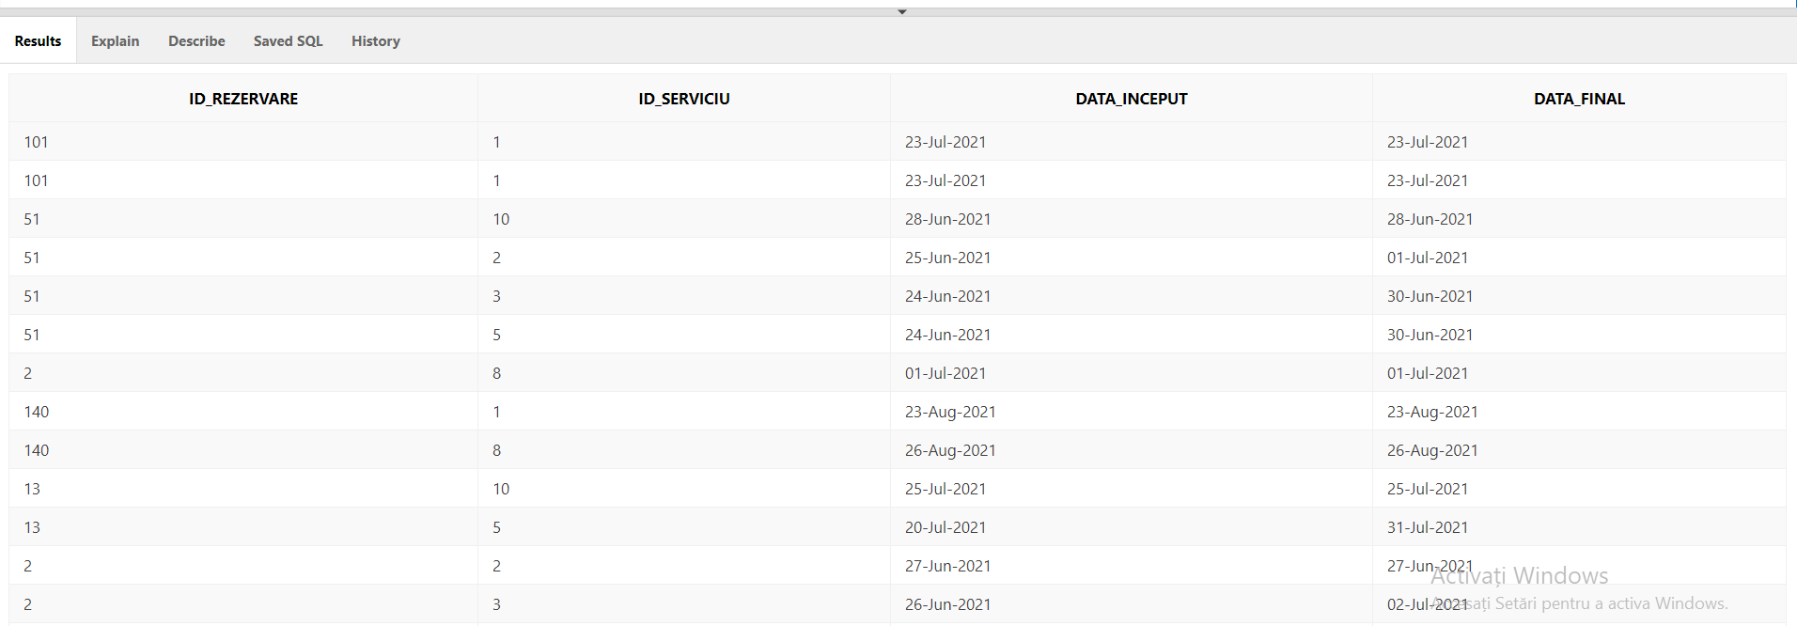

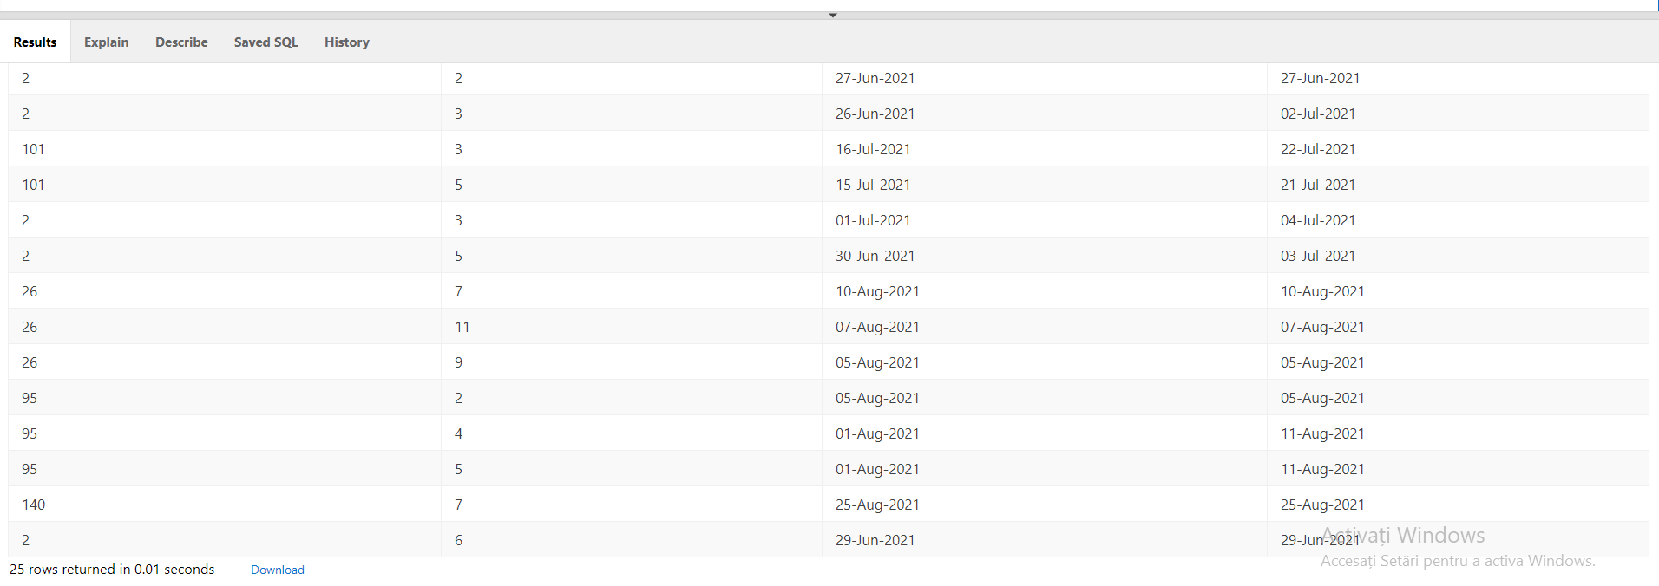

4.Modificari de structura si actualizari de continut

**Stergem campul adresa din tabelul Clienti**

ALTER TABLE Clienti

DROP COLUMN adresa

INAINTE:

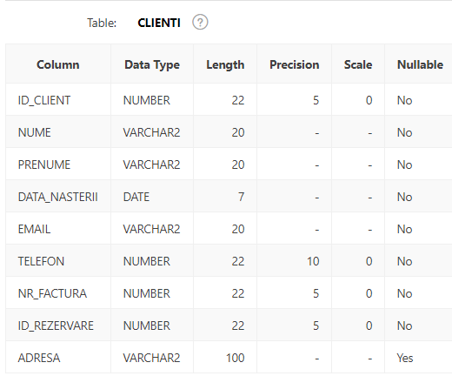

DUPA:

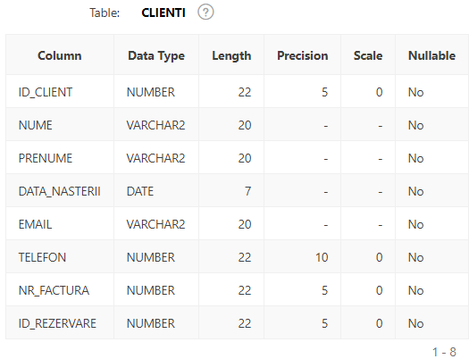

**Modificam lungimea campului nume_serviciu din tabela Servicii din 100 in 50**

ALTER TABLE Servicii

MODIFY(nume_serviciu VARCHAR2(50))

INAINTE:

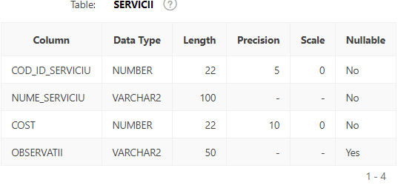

DUPA:

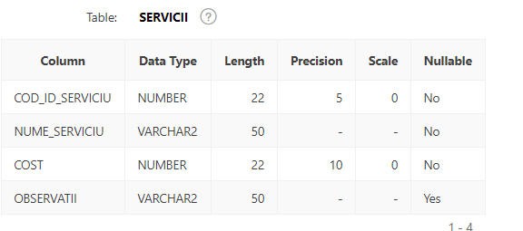

**Redenumim id_serviciu din tabela Servicii din id_serviciu in cod_serviciu**

ALTER TABLE Servicii

RENAME COLUMN id_serviciu TO cod_serviciu

INAINTE:

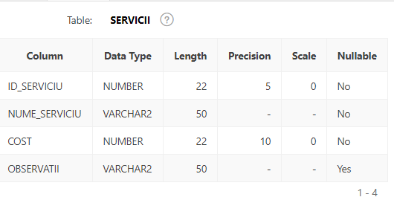

DUPA:

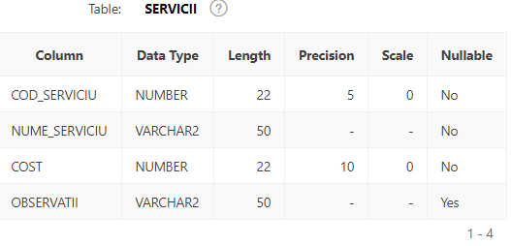

**Se va modifica etajul camerei cu id_camera =4 din 3 in 2**

UPDATE Camera_Hotel

SET etaj=2 WHERE id_camera=4

INAINTE:

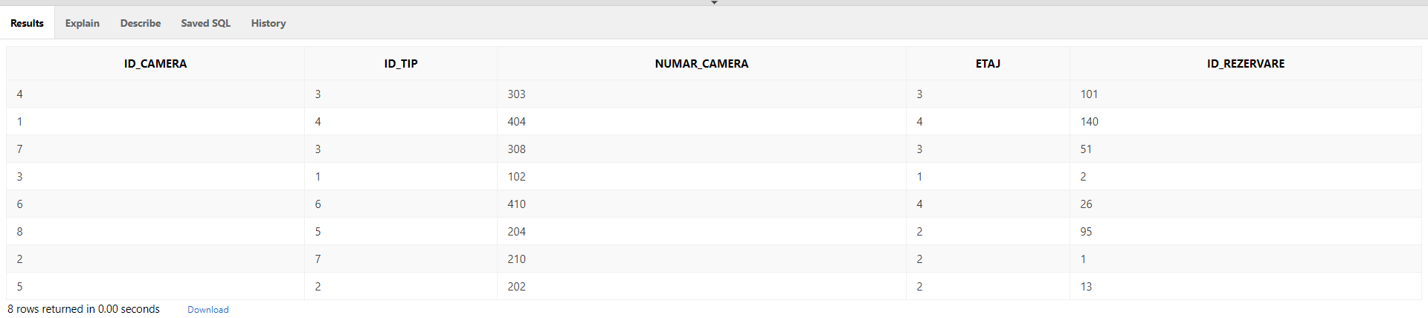

DUPA:

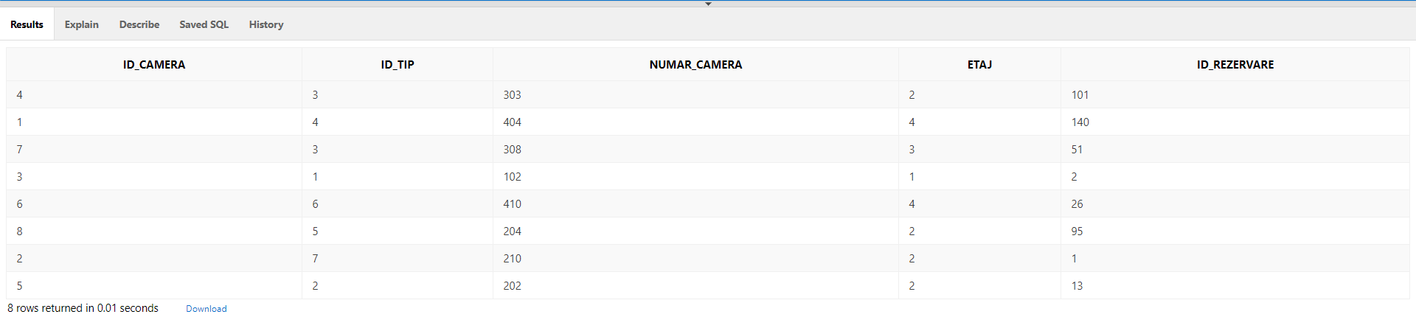

**Se va modifica numarul camerei cu id_camera=5 din 303 in 205**

UPDATE Camera_Hotel

SET numar_camera=205 WHERE id_camera=4

INAINTE:



DUPA:

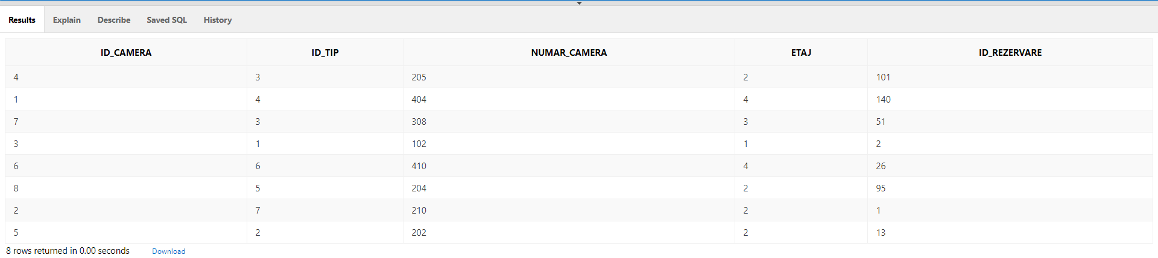

**Vom redenumi tabela Rezervare_Servicii**

ALTER TABLE Rezervare_Servicii

RENAME TO Serviciile_Rezervate

INAINTE:

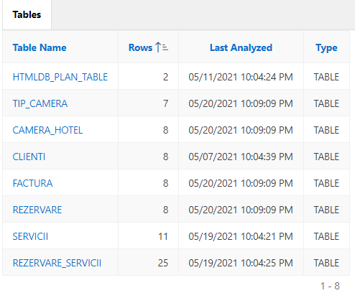

DUPA:

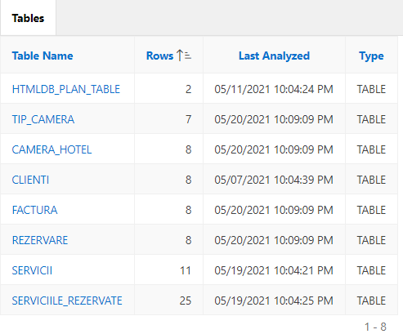

4.Creare vederi

**Sa se creeze o vedere denumita Sejur in care sa ne apara numele,prenumele si id-ul clientului impreuna cu numarul facturii ,valoare acesteia si data de check-in/check-out impreuna cu id_ul rezervarii.**

CREATE VIEW Sejur AS SELECT Clienti.nume,Clienti.prenume,Clienti.id_client,Factura.nr_factura,Factura.valoarea,Rezervare.data_check_in,rezervare.data_check_out,Rezervare.id_rezervare FROM Clienti,Factura,Rezervare

WHERE Clienti.id_client=Factura.id_client AND Clienti.id_client=Rezervare.id_client

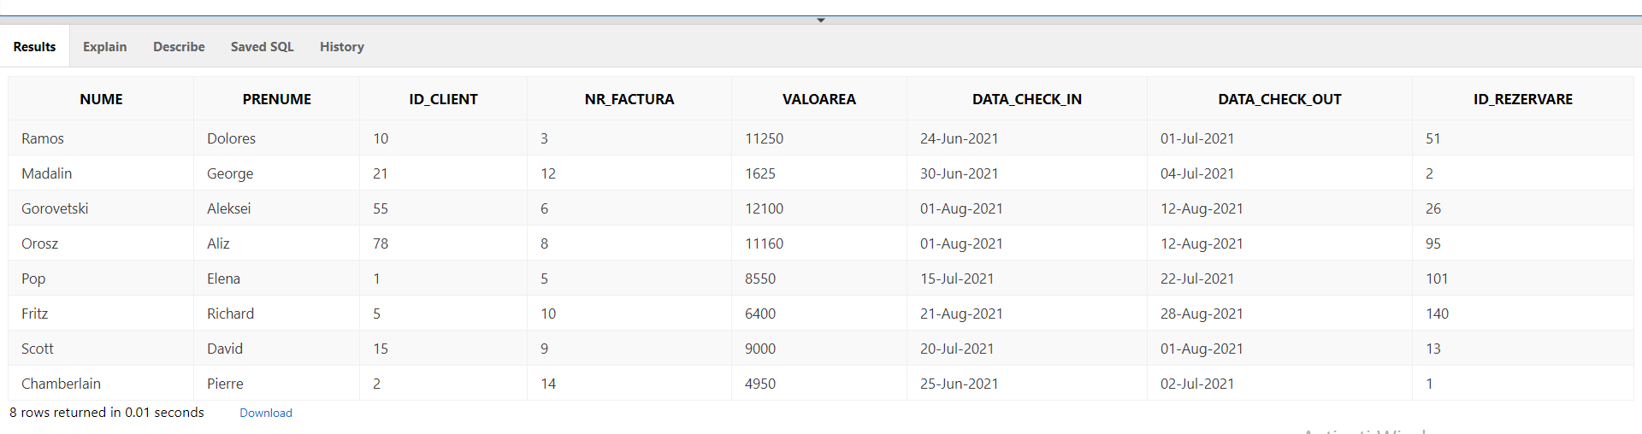

**Sa se creeze o vedere denumita Camere care sa cuprinda id-ul camerei,tipul camerei,numarul camerei,etajul la care se afla si pretul acesteia.**

CREATE VIEW Camere AS SELECT Camera_Hotel.id_camera,Camera_Hotel.numar_camera,Camera_Hotel.etaj,Tip_Camera.tip_camera,Tip_Camera.pret FROM Camera_Hotel,Tip_Camera

WHERE Camera_Hotel.id_tip=Tip_Camera.id_tip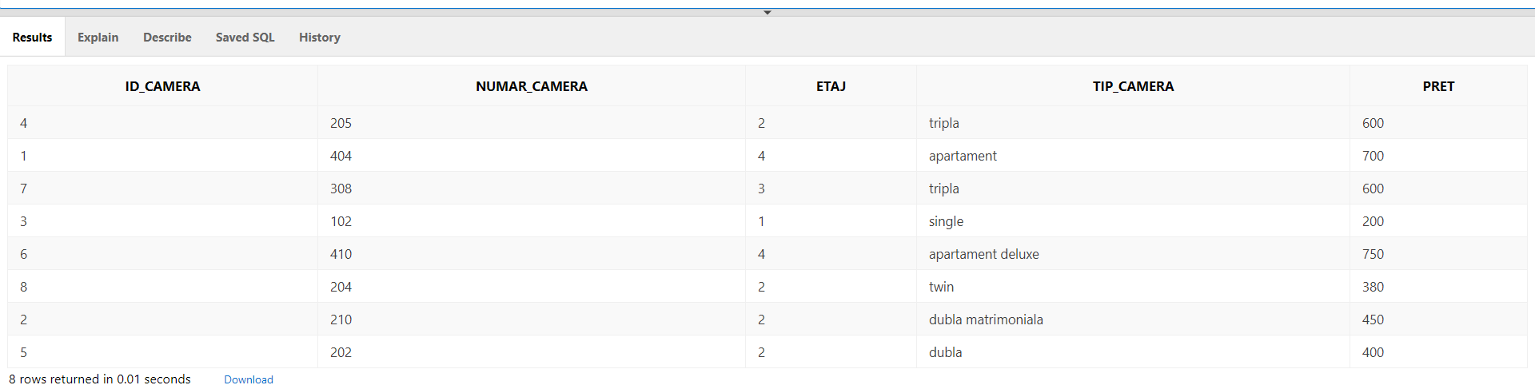

**Sa se creeze o vedere denumita Serviciile_Clientului care sa cuprinda id-ul clientului si al rezervarii,data de ckeck-in/check-out,id_ul serviciului,data de inceput si data de final in care se consuma serviciul respective**

CREATE VIEW Serviciile_Clientului AS SELECT Rezervare.id_client,Rezervare.id_rezervare,Rezervare.data_check_in,Rezervare.data_check_out,Serviciile_Rezervate.id_serviciu,Serviciile_Rezervate.data_inceput,Serviciile_Rezervate.data_final FROM Rezervare,Serviciile_Rezervate

WHERE Rezervare.id_rezervare=Serviciile_Rezervate.id_rezervare

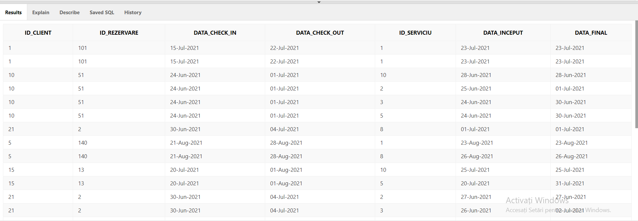

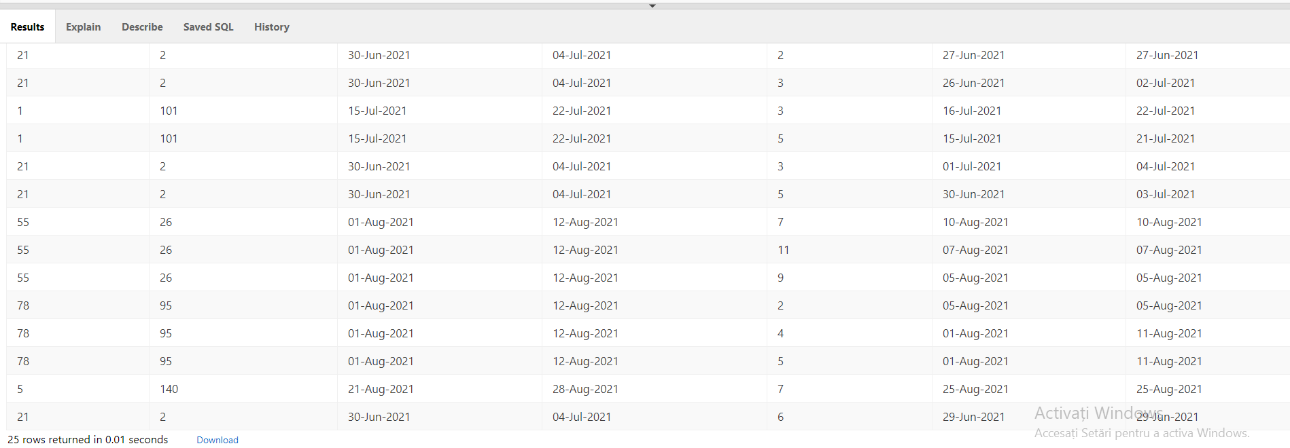

**6.Interogari**

**1. Dorim sa aflam cati Clienti diferiti au facut rezervare la hotel in perioada iunie- septembrie 2021**

SELECT COUNT( DISTINCT id_client) FROM Clienti WHERE id_client IN(SELECT id_client FROM Rezervare WHERE data_check_in >='1-Jun-2021' and

data_check_out<='1_Sep-2021')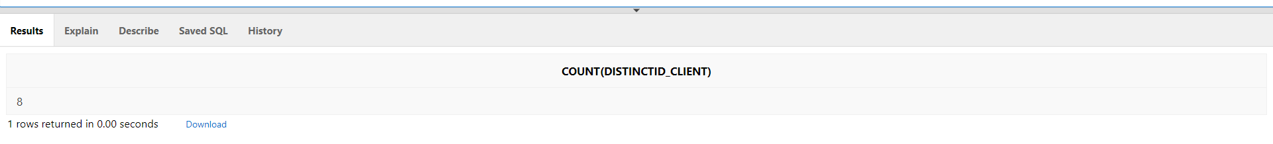

**2.Se doreste aflarea clientilor care au valoarea facturii peste 10000 lei.**

SELECT Clienti.nume,Clienti.prenume,Factura.valoarea FROM Clienti JOIN Factura ON(Clienti.id_client=Factura.id_client)

WHERE Factura.valoarea >10000

ORDER BY Clienti.nume ASC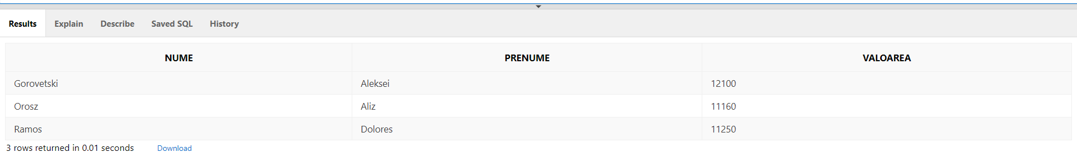

**3.Se doreste aflarea celui mai rezervat tip de camera**

SELECT tip_camera, COUNT(*) AS Nr_de_rezervari

FROM Tip_Camera H, Camera_Hotel R

WHERE H.id_tip=R.id_tip

GROUP BY tip_camera

ORDER BY Nr_de_rezervari DESC; 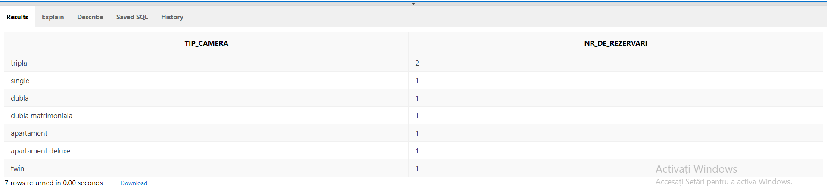

**4.Se doreste aflarea venitului hotelului pe luna iulie**

SELECT SUM(valoarea) AS Venituri FROM Factura JOIN Clienti ON(Factura.nr_factura=Clienti.nr_factura) JOIN Rezervare ON(Factura.nr_factura=Rezervare.nr_factura)

WHERE Rezervare.data_check_in BETWEEN '01-Jul-2021' AND '31-Jul-2021'



**5.Sa se afiseze etajul si numarul camerei in care este cazat clientul cu id_ul 55**

SELECT etaj,numar_camera FROM Camera_Hotel

WHERE id_camera =(SELECT id_camera FROM Rezervare WHERE id_client =55)

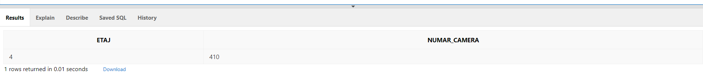

**6.Sa se determine tipul de camere care se afla la etajul 3**

SELECT tip_camera FROM Tip_Camera

WHERE id_tip =(SELECT id_tip FROM Camera_Hotel WHERE etaj =3) 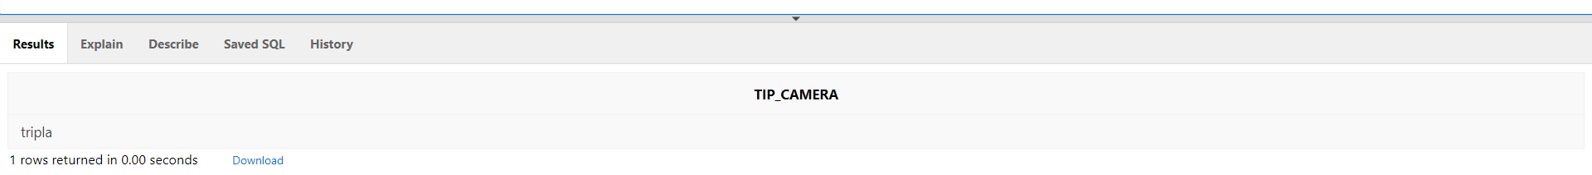

**7.Sa se determine clientii cazati in hotel in perioada 01 Iulie 2021,31 Iulie 2021**

SELECT * FROM Clienti

WHERE ID_CLIENT=(SELECT id_client FROM Rezervare WHERE data_check_in>='01-Jul_2021' AND data_check_out<='31-Jul-2021')8.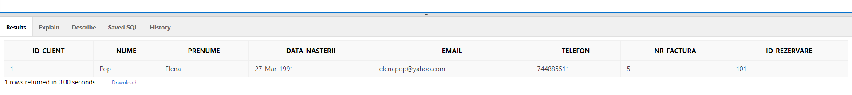

**8.Se doreste aflarea serviciilor pentru care exista mai mult de 3 rezervari**

SELECT nume_serviciu FROM Servicii s WHERE 3<= (SELECT COUNT(id_serviciu) FROM Serviciile_Rezervate a WHERE s.cod_serviciu=a.id_serviciu ) 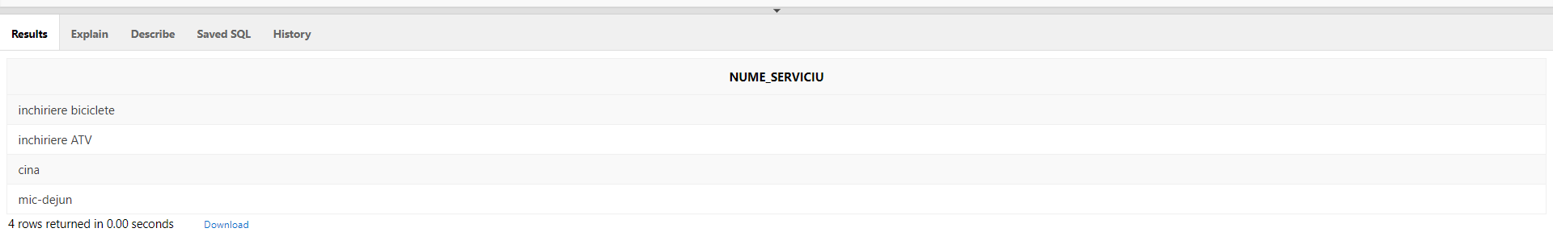

**9.Se doreste aflarea datelor despre clientii care sunt cazati in hotel pentru mai mult de 7 zile**

SELECT * FROM Clienti a WHERE a.id_rezervare IN (SELECT id_rezervare FROM Rezervare r WHERE (r.data_check_out - r.data_check_in) >7 )

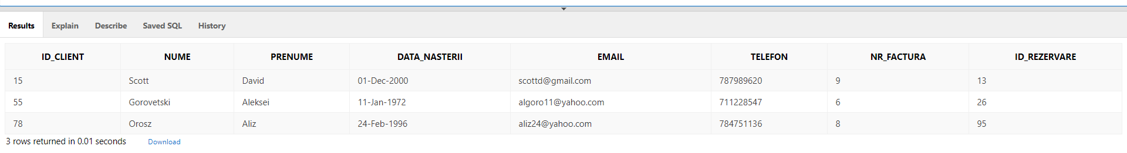

**10.Se doreste aflarea oaspetilor care vor fi cazati in hotel in perioada 1 Iulie-31August**

SELECT nume,prenume FROM Clienti a WHERE a.id_rezervare IN(SELECT id_rezervare FROM Rezervare r WHERE r.data_check_in BETWEEN '01-Jul-2021' AND '31-Aug-2021')

ORDER BY a.nume ASC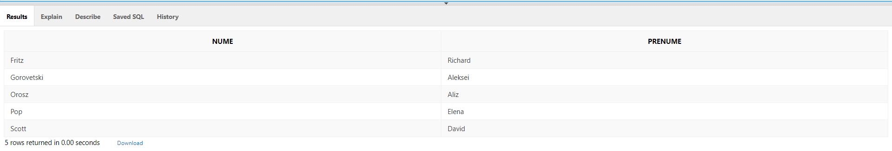

**11.Se doreste afisarea serviciilor rezervate de clientul cu rezervarea 140**

SELECT nume_serviciu,cost,observatii FROM Servicii a WHERE a.cod_serviciu IN(SELECT id_serviciu FROM Serviciile_Rezervate r WHERE r.id_rezervare =140)

ORDER BY cost DESC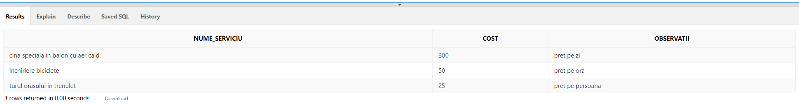

**12.Se doreste aflarea datelor despre clientii care lasa mai putin de 5000 de lei pentru sejurul lor la hotel**

SELECT id_client,nume,prenume,email FROM Clienti WHERE nr_factura IN(SELECT nr_factura FROM Factura WHERE valoarea<=5000)

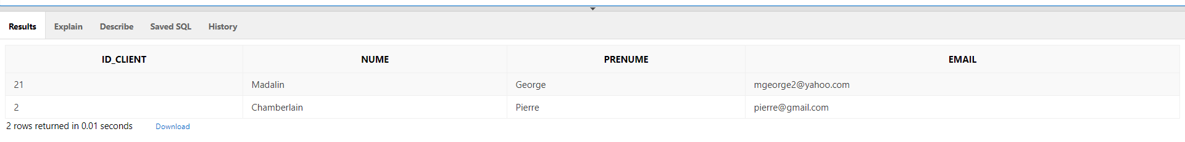

**13.Se doreste afisarea numarului de zile in care este este rezervata camera 410**

SELECT(data_check_out - data_check_in) AS Nr_zile FROM Rezervare WHERE id_rezervare =(SELECT id_rezervare FROM Camera_Hotel WHERE numar_camera =410) 

**14.Se doreste afisarea numelor si id-urilor serviciilor care sunt rezervate in perioada 01-Aug-2021,01-Sep-2021**

SELECT s.nume_serviciu,s.cod_id_serviciu FROM Servicii s WHERE s.cod_serviciu IN(SELECT a.id_serviciu FROM Serviciile_Rezervate a WHERE a.data_inceput BETWEEN '01-Aug-2021' AND '01-Sep-2021' )

ORDER BY s.nume_serviciu ASC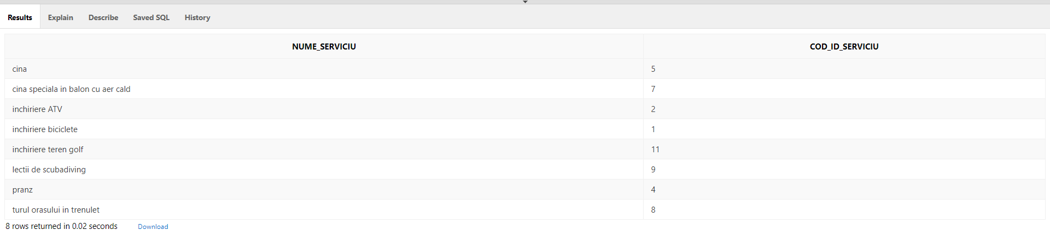

**15.Sa se afiseze media preturilor pentru camerele rezervate in perioada Iunie-Septembrie**

SELECT AVG(pret) FROM Tip_Camera t JOIN Camera_Hotel c ON(t.id_tip=c.id_tip) JOIN Rezervare r ON (c.id_rezervare=r.id_rezervare)

WHERE r.data_check_in BETWEEN '01-Jun-2021' AND '01-Sep-2021'